Муниципальное образовательное учреждение
средняя общеобразовательная школа № 137 г.о. Самара

Рабочая программа по предмету
«Краеведение»
8 класс

Авторы-составители:
Учитель географии -- Чиркова Нина Павловна

Самара, 2016 г.
Пояснительная записка
к рабочей программе по предмету «Краеведение» (8 класс)

В настоящее время особое значение приобретает приобщение учащихся к природе, истории и духовным ценностям Отечества. Для успешного выполнения этих задач необходимо, чтобы обучение и воспитание подрастающего поколения было тесно связано с жизнью, с теми переменами, которые переживает сейчас наше общество. Важное место в решении поставленных задач занимает краеведение.
Краеведение позволяет глубже понять происходящие события современности и принять участие в изучении и сохранении природного, исторического и культурного наследия. Сохранение и изучение наследия - долг каждого гражданина.
Краеведение является важным средством реализации концептуальных направлений сформулированных и развитых в программных документах школьного образования: «Национальной доктрине образования в Российской Федерации на 2006-2025 гг.», Государственной программе «Патриотическое воспитание граждан Российской Федерации на 2006 – 2010 гг.». Ведущая идея этих документов – органическое единство интересов личности, общества и государства в воспитании гражданина России с активной жизненной позицией. Эта идея в полной мере реализуется через предложенную краеведческую программу.
Задачами изучения краеведения в школе являются:
- формирование у учащихся, адекватной современному уровню знаний, картины мира;
- восприятие истории края как части истории России;
- формирование у школьников основной школы когнитивных, гражданских и интеллектуальных компетенций;
- направленность на решение задач социальной адаптации.
Краеведение есть комплекс научных дисциплин, различных по содержанию и частным методам исследования, но ведущих в своей совокупности к научному и всестороннему познанию края. Краеведение способствует развитию у школьников наблюдательности и пытливости, прививает любовь к Родине, патриотизм. Краеведению принадлежит ведущая роль в разработке новой региональной политики и российского регионального образования. Все школьники должны знать и понимать особенности “Малой Родины”, ее культурно-исторические традиции. Программа способствует воспитанию патриотизма, пробуждает интерес к изучению природы, экономики и истории своего края, опирается на знания школьных предметов истории и географии.
Программа способствует развитию творческих способностей у учащихся, проявляющих повышенный интерес к гуманитарным наукам, и предлагает углублённое изучение истории, экономики и природы Самарского края, предполагает повышение уровня знаний и эрудиции в области истории и географии, выходящих за пределы учебных программ. Программа даёт возможность получить навыки исследовательской работы.
Данная программа предполагает дать полный и цельный портрет Самарского края в его прошлом и настоящем, воспитать учащегося продолжателем культурных традиций края.
Основным принципом программы является принцип историзма, который предполагает подход к действительности как развивающейся и изменяющейся во времени, то есть раскрытие связи прошлого с настоящим. Историческое краеведение – это знание о прошлом края, его настоящем и перспективах развития. Принцип чувственного изучения окружающего мира осуществляется через экскурсии и прогулки-походы. Объектами изучения являются особенности природы, социально-экономическая и культурная жизнь Самарского края. Изучение краеведения опирается на знания истории, географии и эмоционально-чувственный опыт, который учащиеся приобрели ранее. Программа учитывает географическое и историческое значение Самарского края в судьбе Российского государства.
Программа одногодичная, рассчитана на учащихся 8 классов.
Занятия проводятся один раз в неделю по одному академическому часу. Всего количество учебных часов в год - 34 часа.
Программа состоит из 2 блоков: 1 блок – «Географическое краеведение» (1 полугодие), 2 блок – «Историческое краеведение» (2 полугодие).
Занятия предполагают применение различных форм учебной деятельности: лекции, беседы, практические занятия, семинары, диспуты, конкурсы, краеведческие игры, экскурсии, встречи с интересными людьми, творческие домашние задания.
Итоги реализации программы проявляются в результатах творческих достижений учащихся и выражаются в победах в краеведческих конкурсах, в написании исследовательских работ и в результатах публичной их защиты.
В целях ответственности обучающихся за качество освоения программы введён контроль знаний, умений и навыков в три этапа: начальный, промежуточный и итоговый. Контроль проводится по 5-ти уровням освоения программы: высокий, выше среднего, средний, ниже среднего, низкий.
Программа национально-регионального компонента составляется на местах органами народного образования, поэтому авторами была предпринята попытка создания программы по краеведению. Предлагаемая программа рассчитана на преподавание краеведения в основной школе. Данный вариант, соединяет в себе компоненты урочной, внеклассной и проектной деятельности и рассчитан на активное взаимодействие учителей истории, географии и классных руководителей.
Важнейшим принципом построения программы является интеграция, которая проявляется в попытках объединения в единую систему физико-географических и исторических составляющих.
Программа составлена авторами с использованием следующих нормативных документов, информационных источников и учебной литературы:
- Сборник нормативных документов: География: Федеральный компонент государственного стандарта; Федеральный базисный учебный план и примерные учебные планы. Примерные программы по географии: География России, 8-9кл. М., Дрофа, 2008.
- Программа «География Самарской области» ГОУ дополнительного профессионального образования (Повышения квалификации) специалистов Самарский областной институт повышения и переподготовки работников образования /под редакцией И.Р.Учайкиной.
3. Воронин В.В., Гавриленкова В.А. География Самарской области. Пособие для учащихся 8-9 классов средней школы. Самара, ГОУ СИПКРО, 2008.
4. Самарская область. Хрестоматия по географии. / Под ред. И.А. Носкова. Самара, ГОУ СИПКРО, 2008.
5. Атлас Самарской области с комплектом контурных карт 8-9 класс. Самара, Типография ООО « РПБ «Эффект», 2009.
6. История Самары и Самарского края от первоначального заселения до современности. Авторский коллектив: А.И. Репинецкий, К.М. Макитрин, С.А. Репинецкий. Под. Ред.: С.А. Репинецкого.

Цели и задачи обучения
Цели:
1) реализация краеведческого принципа обучения, комплексного изучения территории, пространственно-временных связей, типов ландшафтов и их территориальных различий, исторических событий и фактов;
2) развитие географического и исторического мышления, формирование у школьников целостного представления о своем крае, а также личностных качеств: патриотизма; любви и уважения к своей малой Родине.

Учебно-методические задачи:
- знакомство с особенностями географического и исторического развития Самарского края;
- изучение важнейших исторических событий и фактов нашей области;
- формирование целостного представления об особенностях природы региона;
- развитие интереса к вопросам охраны, преобразования и рационального использования природы своей местности;
- обучение школьников работе с разными источниками информации, показать практическую значимость изучения географических и исторических процессов и явлений, причинно-следственных связей, закономерностей;
- развитие картографической грамотности школьников;
- исследование взаимодействия природной среды, населения и территории на локальном уровне (на примере своей местности);
- воспитание любви и чувства ответственности за будущее своего края.
Результат обучения по разделам программы на конец года
В результате изучения раздела «Географическое краеведение» программы ученик должен:

Знать/понимать:
- особенности природно-географического положения Самарской области;
- геологическую историю, особенности рельефа и полезные ископаемые;
- климатические особенности и агроклиматические ресурсы края;
- особенности типов почв, растительности и животного мира области;
- проблемы разумного и рационального использования природно-ресурсного потенциала Самарской области;
- природные и антропогенные причины возникновения геоэкологических проблем на локальном, региональном и глобальном уровнях;
- меры по сохранению природы и защите людей от стихийных природных и техногенных явлений.

Уметь:
- выделять, описывать и объяснять существенные признаки географических объектов и явлений;
- находить в разных источниках и анализировать информацию, необходимую для изучения географических объектов и явлений;
- приводить примеры использования и охраны природных ресурсов Самарской области;
- составлять краткую географическую характеристику разных территорий области на основе разнообразных источников географической информации и форм ее представления.
- использовать приобретенные знания и умения в практической деятельности в повседневной жизни:
- для сохранения окружающей среды;
- для чтения карт различного содержания;
- для проведения наблюдений за отдельными географическими объектами, процессами и явлениями, их измерениями в результате природных и антропогенных воздействий; оценки их последствий.
В результате изучения раздела «Историческое краеведение» программы ученик должен:

Знать/понимать:
- основные понятия предмета;
- особенности этнографии, географии, топонимики, лингвистики, истории и археологии Самары и Самарского края с древнейших времен и до настоящего времени;
- составляющие исследовательской деятельности по заданной проблематике и имена исследователей истории и географии региона.
Уметь:
- описывать основные особенности этнографии Самарского края;
- понимать сущность предмета краеведения и его задач;
- сравнивать исторические и географические особенности Самарского края,
- выявлять их общие черты и различия;
- осуществлять поиск социальной информации по заданной теме из различных ее носителей (материалы СМИ, учебный текст и другие адаптированные источники);
- различать в социальной информации факты и мнения;
- решать познавательные и практические задачи в рамках изученного материала, отражающие типичные ситуации;
- работать с документами, различными источниками по теме;
- описывать основные особенности изучаемых периодов Самарского края;
- анализировать историю Самары в истории России;
- выявлять закономерности, общие черты и особенности развития Самарского края.
Формы контроля
Формами контроля знаний, умений, навыков обучающихся являются:
- собеседование
- тестирование
- выполнение творческих заданий
- работа с картографическими источниками
- викторины, краеведческие игры
- конкурсы, олимпиады
- краеведческие чтения и научно-практические конференции.

Учебно-тематический план программы
№  урока | Название раздела, темы урока | Кол-во часов | ЗУН
1 | Введение в программу | 1
 | География Самарской области | 15
2 | География Самарской области. Что изучает географическое краеведение. | 1 | Формы и методы изучения географии своего края
3 | Географическое положение области. Влияния на природные условия и хозяйство области. | 1 | Определять географические координаты крайних точек области, площади, границ, протяженности. Практическая работа №1 «Определение особенностей географического положения области».
4 | Рельеф области. | 1 | Характеризовать рельеф области.
5 | Геологическое строение и полезные ископаемые. | 1 | Показывать на карте месторождения нефти, серы, строительных материалов. Практическая работа №2 «Полезные ископаемые области».
6 | Климат. Изменение климата области, его особенности. Агроклиматические районы. | 1 | Дать характеристику климата и его влияние на сельскохозяйственную деятельность человека.
7 | Воды. Характеристика Волги и ее притоков. | 1 | Раскрывать взаимосвязи внутренних вод с другими компонентами природы. Практическая работа №3 «Характеристика рек».
8 | Почвы. Их разнообразие, значение в жизни человека. | 1 | Характеризовать основные типы почв. Использование земельных ресурсов.
9 | Растительный мир области. | 1 | Составлять картосхему растительного мира. Практическая работа №4 «Характеристика природных памятников».
10 | Животный мир области. Жигулевский государственный заповедник. | 1 | Разнообразие видового состава.
11 | Природные комплексы области. | 1 | Использование ПК в хозяйственной деятельности человека.
12 | Экологическая ситуация в Самарской области. Охрана природы. | 1 | Называть основные источники загрязнения природной среды. Пути решения экологических проблем.
13 | Туристические возможности Самарской области. Туристские маршруты и природные достопримечательности. | 1 | Называть наиболее известные памятники природы Самарской области.
14 | Краеведческая экскурсия в СОИКМ им. П. В. Алабина | 1 | Обобщение знаний по географии Самарской области
15 | Разработка и оформление исследовательских работ по географии. Подготовка к участию в Краеведческих чтениях учащихся | 1 | Разработка и оформление исследовательской работы по краеведению
16 | Итоговое занятие. Викторина «География Самарской области». | 1 | Диагностика ЗУН учащихся по разделу «Географическое краеведение»
 | Историческое краеведение | 18
17 | История Самарской области. Что изучает историческое краеведение. | 1 | Знать: основные понятия «краеведение», «регион», «край», «археология», «культура», «лингвистика», «этнография», «этнос», «язычество»  Уметь: описывать основные особенности археологии и этнографии Самарского края, понимать сущность предмета краеведения и его задач, сравнивать исторические и географические особенности Самарского края, выявлять их общие черты и различия, работать с документами, различными источниками по теме.
18 | Археология Самарского края. Этнография Самарского края. | 1
19 | Практическое занятие по теме. | 1
20 | Самарский край с древности до XVIII века. Самарский край в древности и средневековье | 1 | Знать: основные понятия: «колонизация», «курган», «ополчение», «удел», «улус», «усобица», «ясак», «Самара», «смута», «станица», «самозванцы», «секуляризация», «декабристы», «революция», «двоевластие», «реформа», «СНК», «продразверстка», «осовиахим», «ПВХО», «ОГПУ», «пансион».  Уметь: анализировать историю Самары в истории России; выявлять закономерности, общие черты и особенности развития Самарского края; осуществлять поиск информации по теме из различных носителей.
21 | Самарский край с древности до XVIII века. Самарский край в древности и средневековье | 1
22 | Самарский край с древности до XVIII века. Самарский край в древности и средневековье. Практическое занятие по теме. | 1
23 | Самарский край в XIX веке. Первая половина XIX века | 1
24 | Самарский край в XIX веке. Первая половина XIX века | 1
25 | Самарский край в XIX веке. Практическое занятие по теме. | 1
26 | Самарский край в эпоху войн и революций. | 1
27 | Самарский край в 20-30 гг. XX века | 1
28 | Самарский край в 20-30 гг. XX века. Практическое занятие по теме.. | 1
29 | Самарский край в годы ВОВ 1941-45 гг. | 1
30 | Самарский край в годы ВОВ 1941-45 гг. Практическое занятие по теме. | 1
31 | Экономическое развитие, наука, образование и культурная жизнь самарского края в конце XX – начале XXI вв. | 1
32 | Экономическое развитие, наука, образование и культурная жизнь самарского края в конце XX – начале XXI вв. Практическое занятие | 1
33 | Разработка и оформление исследовательских работ по истории Самарской области. Подготовка к участию в Краеведческих чтениях учащихся | 1 | Разработка и оформление исследовательской работы по краеведению
34 | Итоговое занятие по программе. Краеведческая конференция учащихся | 1 | Презентация исследовательской работы

Содержание образовательной программы
(8 класс, 34 ч.)
Введение в программу «Краеведение». (1ч.)
Что изучают в курсе. Возрастающая зависимость состояния природы края от деятельности человека. Практическое значение географических знаний. Многообразие источников географической информации.
Раздел I
География Самарской области (15ч)
Тема 1.
География Самарской области. Что изучает географическое краеведение. (1час).
Цели и задачи курса «Краеведение». Сущность комплексной историко-географической характеристики родного края. Формы и методы изучения географии своего края. Основные разделы и понятия краеведения.
Тема 2.
Географическое положение области. Влияние ГП на природные условия и хозяйство области.
Географическое положение области на карте России, ее границы с другими территориями, площадь, протяженность с север на юг и с запада на восток. Определять географические координаты крайних точек области, городов области, определять любые направления и расстояния по заданию учителя.
Практическая работа №1 «Определение особенностей ГП области».
Тема 3.
Рельеф области.
Главные черты рельефа. Зависимость размещения форм рельефа от строения земной коры. Возвышенности – Жигули, Сокские яры, Кинельские яры, Сенгелеевские горы, Общий Сырт, Сокольи горы. Процессы, оказывающие влияние на рельеф. Карстовые формы рельефа. Развитие форм рельефа под влиянием внутренних и внешних процессов. Изменение рельефа человеком. Уметь характеризовать рельеф области, обосновывать значимость рельефа для хозяйственной деятельности.
Тема 4.
Геологическое строение и полезные ископаемые.
Геологическое строение территории области. Геологический разрез Самарской Луки. Горные породы и минералы. Полезные ископаемые. Основные нефтеносные районы, схема залегания нефти. Показывать на карте месторождения нефти, серы, фосфоритов, строительных материалов.
Практическая работа №2 «Полезные ископаемые области».
Тема 5.
Климат. Агроклиматические районы.
Факторы, определяющие особенности климата области. Изменение климата во времени, неблагоприятные явления, агроклиматические ресурсы. Характеристика климата области, времен года. Влияние сезонных и суточных изменений на жизнь и сельскохозяйственную деятельность человека.
Практическая работа №3 «Определение по картам закономерностей распределения основных климатических показателей (суммарной солнечной радиации, средних температур января и июля, годового количества осадков, коэффициента увлажнения). «Построение розы ветров. Составление прогноза погоды».
Тема 6.
Воды. Характеристика Волги и ее притоков.
Реки, озера, водохранилища, подземные воды. Питание, происхождение, значение для жизни и хозяйственной деятельности человека. Взаимосвязи внутренних вод своей местности с другими компонентами природы. Значение их для жизни и хозяйственной деятельности человека. Современное экологическое состояние больших и малых рек.
Практическая работа №4 «Характеристика рек». Нанесение на контурную карту рек, озер и водохранилищ, районов залегания минеральных вод области.
Тема 7.
Почвы. Их разнообразие, значение в жизни человека.
Почва как особое природное образование. Типы почв области, их формирование и значение в хозяйственной деятельности человека. Почвы черноземного типа. Серые лесные почвы. Темно-каштановые, солонцы и солончаки области. Эрозия почв и меры борьбы с ней. Карта почв области. Почвенные ресурсы области.
Тема 8.
Растительный мир области.
География лесных и степных ресурсов. Разнообразие растительного мира: Рачейкинский бор, Муранский лес, Бузулукский бор, Чубовская разнотравная степь. Составление картосхемы растительного мира. Взаимосвязь растительного мира с климатом, почвами, рельефом и водами. Рациональное использование и меры по охране растительного мира.
Практическая работа №5 «Характеристика природных памятников» (по выбору учащихся).
Тема 9.
Животный мир области. Жигулевский государственный заповедник.
Разнообразие видового состава. Животные, внесенные в Красную книгу. Жигулевский государственный заповедник им. И.И.Спрыгина. Национальный парк «Самарская Лука».
Тема 10.
Природные комплексы области.
Особенности природных комплексов Самарской области, их сходства и различия. Использование ПК в хозяйственной деятельности человека. Раскрывать взаимосвязи компонентов каждого ПК; уметь обосновать и доказать неразумную деятельность человека в ПК. Приводить примеры рационального использования богатств ресурсов природы.
Тема 11.
Экологическая ситуация в Самарской области. Охрана природы.
Основные источники загрязнения природной среды своей области. Объем истощения и утрат естественных ресурсов. Состояние воздуха, воды, почв, растительного и животного мира области. Состояние загрязнения городов и сел области. Пути решения экологических проблем. Участие школьников в охране природной среды.
Тема 12.
Туристические возможности Самарской области. Туристские маршруты и природные достопримечательности.
Туристические особенности и возможности области. Туристические маршруты по области: пешие, водные, лыжные, велосипедные и спелеомаршруты. Центры активного туризма в Самарской области: Жигулевские горы (Каменная Чаша, Ширяевский овраг, гора Верблюд, гора Стрельная), Бузулукский бор, Рачейский бор, Мастрюковские озера, река Волга («Жигулевская кругосветка»), пещера Братьев Греве, Царев курган, Молодецкий курган, Сокольи горы. Уникальные природные объекты области. Памятники истории Самарского края – Муромский городок, городище Ош-Пандо-Нерь, Старо-Буянская республика, Камская засечная черта.
Тема 13.
Разработка и оформление исследовательских работ по географии. Подготовка к участию в Краеведческих чтениях учащихся.
Особенности организации исследования по географическому краеведению. Цели и задачи, формы методы географического исследования. Правила оформления исследовательской работы. Подготовка презентации исследовательской работы.
Тема 14.
Краеведческая экскурсия в СОИКМ им. П. В. Алабина.
Посещение экспозиций музея с целью обобщения краеведческих знаний по программе.
Тема 15.
Итоговое занятие. Викторина «География Самарской области».
Раздел II. Историческое краеведение.
Тема 1. История Самарской области. Что изучает историческое краеведение. Этнография Самарского края. Археология Самарского края. (3 ч.)
Теоретическая часть (2 ч.): что изучает краеведение, исследователи Самарского края, археология и этнография Самарского края. Основные понятия разделов:
«краеведение», «регион», «край», «археология», «культура», «лингвистика», «этнография», «этнос», «язычество».
Практическая часть (1 ч.): исследовательский проект по этнографии и изучению Самарского края с опорой на приобретенные умения: описывать основные особенности этнографии Самарского края; понимать сущность предмета краеведения и его задач; сравнивать исторические и географические особенности Самарского края, выявлять их общие черты и различия.
Тема 2. Самарский край с древности до XVIII века (3 ч.)
Теоретическая часть (2 ч.): Самарский край в древности и средневековье, Самарский край в XVI – XVIII веках
Практическая часть (1 ч.): проект по исследователям Самарских древностей, средневековья вплоть до XVIII века с опорой на приобретенные умения осуществлять поиск социальной информации по заданной теме из различных ее носителей (материалы СМИ, учебный текст и другие адаптированные источники); различать в социальной информации факты и мнения; решать познавательные и практические задачи в рамках изученного материала, отражающие типичные ситуации; работать с документами, различными источниками по теме.
Тема 3. Самарский край в XIX веке (3 ч.)
Теоретическая часть (2ч.): Самарский край в первой половине XIX века, Самарский край во второй половине XIX века
Практическая часть (1 ч.): урок-конференция, доклады и сообщения об истории Самарского края в XIX веке
Тема 4. Самарский край в 20-30-е годы XX века (2 ч.)
Теоретическая часть (2 ч.): В эпоху войн и революций, Самарский край в 20-30-е годы XX века. Основные понятия разделов: «колонизация», «курган», «ополчение», «удел», «улус», «усобица», «ясак», «Самара», «смута», «станица», «самозванцы», «секуляризация», «декабристы», «революция», «двоевластие», «реформа», «СНК», «продразверстка», «осовиахим», «ПВХО», «ОГПУ», «пансион».
Практическая часть (1 ч.): разработка агитационных плакатов самарцев, отражающих их настроения в 20-30-е годы XX века с опорой на приобретенные умения описывать основные особенности изучаемых периодов Самарского края; анализировать историю Самары в истории России; выявлять закономерности, общие черты и особенности развития Самарского края.
Тема 5. Самарский край в годы Великой Отечественной войны 1941-1945гг. (2 ч.)
Теоретическая часть (1ч.): На отпор врагу. Ратный подвиг самарцев.
Практическая часть (1 ч.): кино-лекторий, посвященный Самарскому краю в годы Великой Отечественной войны 1941-1945гг.
Тема 6. Самарский край в конце XX – начале XXI веков (2 ч.).
Теоретическая часть (1 ч.): Экономическое развитие, наука, образование и культурная жизнь самарского края в конце XX – начале XXI веков
Практическая часть (1 ч.): урок-коллоквиум, посвященный культурной, научной жизни самарцев в конце XX – начале XXI веков, доклады и сообщения учащиеся готовят с опорой на приобретенные умения осуществлять поиск социальной информации по заданной теме из различных ее носителей (материалы СМИ, учебный текст и другие адаптированные источники); различать в социальной информации факты и мнения; решать познавательные и практические задачи в рамках изученного материала.
Тема 7. Разработка и оформление исследовательских работ по истории Самарской области. Подготовка к участию в Краеведческих чтениях учащихся (1 час).
Тема 8. Итоговое занятие по программе. Краеведческая конференция учащихся (1 час).

Календарно – тематический план программы
Четверть  полугодие | Месяц | Неделя | Название раздела, темы урока | Кол-во часов | ЗУН
I четверть | Сентябрь | 1 | Введение в программу | 1 | Что изучают в курсе «Краеведение».
I четверть | Сентябрь | 2 | География Самарской области. Что изучает географическое краеведение. | 1 | Формы и методы изучения географии своего края
I четверть | Сентябрь | 3 | Географическое положение области. Влияния на природные условия и хозяйство области. | 1 | Определять географические координаты крайних точек области, площади, границ, протяженности. Практическая работа №1 «Определение особенностей географического положения области».
I четверть | Сентябрь | 4 | Рельеф области. | 1 | Характеризовать рельеф области.
I четверть | Октябрь | 5 | Геологическое строение и полезные ископаемые. | 1 | Показывать на карте месторождения нефти, серы, строительных материалов. Практическая работа №2 «Полезные ископаемые области».
I четверть | Октябрь | 6 | Климат. Агроклиматические районы. | 1 | Дать характеристику климата и его влияние на сельскохозяйственную деятельность человека.
I четверть | Октябрь | 7 | Воды. Характеристика Волги и ее притоков. | 1 | Раскрывать взаимосвязи внутренних вод с другими компонентами природы. Практическая работа №3 «Характеристика рек».
I четверть | Октябрь | 8 | Почвы. Их разнообразие, значение в жизни человека. | 1 | Характеризовать основные типы почв. Использование земельных ресурсов.
II четверть | Ноябрь | 9 | Растительный мир области. Рачейкинский, Муранский, Бузулукский бор. | 1 | Составлять картосхему растительного мира. Практическая работа №4 «Характеристика природных памятников».
II четверть | Ноябрь | 10 | Животный мир области. Жигулевский государственный заповедник. | 1 | Разнообразие видового состава.
II четверть | Ноябрь | 11 | Природные комплексы области. | 1 | Использование ПК в хозяйственной деятельности человека.
II четверть | Ноябрь | 12 | Экологическая ситуация в Самарской области. Охрана природы. | 1 | Называть основные источники загрязнения природной среды. Пути решения экологических проблем.
II четверть | Декабрь | 13 | Туристические возможности Самарской области. Туристские маршруты и природные достопримечательности. | 1 | Называть наиболее известные памятники природы Самарской области.  Практическая работа№5 «Разработка туристического маршрута».
II четверть | Декабрь | 14 | Краеведческая экскурсия в СОИКМ им. П. В. Алабина | 1 | Обобщение знаний по географии Самарской области
II четверть | Декабрь | 15 | Разработка и оформление исследовательских работ по географии. Подготовка к участию в Краеведческих чтениях учащихся | 1 | Разработка и оформление исследовательской работы по краеведению
II четверть | Декабрь | 16 | Итоговое занятие. Викторина «География Самарской области». | 1 | Диагностика ЗУН учащихся по разделу «Географическое краеведение»
III четверть | Январь | 17 | История Самарской области. Что изучает историческое краеведение. | 1 | Формы и методы изучения истории своего края
III четверть | Январь | 18 | История Самарской области. Что изучает историческое краеведение. | 1 | Знать: основные понятия «краеведение», «регион», «край», «археология», «культура», «лингвистика», «этнография», «этнос», «язычество»  Уметь: описывать основные особенности археологии и этнографии Самарского края, понимать сущность предмета краеведения и его задач, сравнивать исторические и географические особенности Самарского края, выявлять их общие черты и различия, работать с документами , различными источниками по теме.
III четверть | Январь | 19 | История Самарской области. Что изучает историческое краеведение. | 1
III четверть | Февраль | 20 | Самарский край с древности до XVIII века. Самарский край в древности и средневековье | 1
III четверть | Февраль | 21 | Самарский край с древности до XVIII века. Самарский край в древности и средневековье | 1
III четверть | Февраль | 22 | Самарский край с древности до XVIII века. Самарский край в древности и средневековье | 1
III четверть | Февраль | 23 | Самарский край в XIX веке. Первая половина XIX века | 1
III четверть | Март | 24 | Самарский край в XIX веке. Первая половина XIX века | 1
III четверть | Март | 25 | Самарский край в XIX веке. | 1
III четверть | Март | 26 | Самарский край в эпоху войн и революций. | 1
IV четверть | Апрель | 27 | Самарский край в 20-30 гг. XX века |  | Знать: основные понятия: «колонизация», «курган», «ополчение», «удел», «улус», «усобица», «ясак», «Самара», «смута», «станица», «самозванцы», «секуляризация», «декабристы», «революция», «двоевластие», «реформа», «СНК», «продразверстка», «осовиахим», «ПВХО», «ОГПУ», «пансион».  Уметь: анализировать историю Самары в истории России; выявлять закономерности, общие черты и особенности развития Самарского края; осуществлять поиск информации по теме из различных носителей
IV четверть | Апрель | 28 | Самарский край в 20-30 гг. XX века.
IV четверть | Апрель | 29 | Самарский край в годы ВОВ 1941-45 гг.
IV четверть | Апрель | 30 | Самарский край в годы ВОВ 1941-45 гг.
IV четверть | Май | 31 | Экономическое развитие, наука, образование и культурная жизнь самарского края в конце XX – начале XXI вв.
IV четверть | Май | 32 | Экономическое развитие, наука, образование и культурная жизнь самарского края в конце XX – начале XXI вв.
IV четверть | Май | 33 | Разработка и оформление исследовательских работ по географии. Подготовка к участию в Краеведческих чтениях учащихся | 1 | Разработка и оформление исследовательской работы по краеведению
IV четверть | Май | 34 | Краеведческая конференция учащихся | 1 | Презентация исследовательской работы

Литература
1. Аксаков И.С. Письма из провинции. - Москва: Правда, 1991.
2. Аксёнов А.И. С любовью к отечеству и просвещению: А.И. Мусин-Пушкин. Рыбинск, 1994.
3. Алабин П.В. Самара: 1586 1886 годы./Вступительная статья и составление Кабытова П.С. Самара: Кн. Изд-во, 1991.
4. Алексеев С. Энциклопедия православной иконы. Основы богословия иконы. С- Пб., 2002.
5. Андреевская Т.П. Тесты по истории России XVI – XVIII веков: 7-й класс: - М.: Издательство «Экзамен», 2005.
6. Артемов В.В. Рабочая тетрадь по истории Отечества. Россия с древнейших времен до начала XVII в. - М.: «Просвещение», 1999.
7.Артемов В.В. Рабочая тетрадь по истории Отечества. Россия в XVII-XVIII в. - М.:
«Просвещение», 1999.
8. Ашурков В.Н. Историческое краеведение. Москва, 1980.
9. Барашков В.Ф, Дурман Э.Л, Смирнов Ю.Н. Самарская топонимика Самара: Самарский университет, 1996
10. Гловатенко А. Эпизоды истории русской церкви XIII-XVIII столетия. – М.: АРКТИ, 1997
11. Данилов А.А. Поурочные разработки к учебнику «История России. XIX век». - М.: «Просвещение», 2003.
12. Дереклеева Н.И. Научно-исследовательская работа в школе. - Москва, 2001.
13. Дубман Э.Л Сказание о первых самарянах : Очерки по истории Самары 1586-1680 годов - Самара, 1991.
14. Дьякова П. А. Основы экскурсоведения. Москва, 1980.
15. Егорова Т.А. Использование поисковых методов обучения на учебных занятиях в УДО, «Внешкольник», 2003, №1.
16. Жукова Л. В. Контрольные и проверочные работы по истории. – М.: Дрофа, 1997
17. Журавлёва О. Н. Учимся писать реферат по истории. - С.- Пб, 2002.
18. Жемчужины Жигулей: Легенды, сказы, предания. Куйб книжное изд-во. 1982
19. Завальный А.Н. Самарский краевед. Историко-краеведческий сборник – Куйбышев, 1990.
20. «Зеленая книга» Поволжья: Охраняемые природные территории Самарской области/ Сост. Захаров А.С., Горелов М.С. -Самара- 1995.
21. Историко-культурная энциклопедия Самарского края. Персонали.- Самара, 1993.
Короткова М.В.Культура повседневности: История костюма. - М.: - ВЛАДОС, 2002.
22. Короткова М.В. Путешествие в историю русского быта. - М.: Дрофа, 2003.
23. Красовский М. Энциклопедия русской архитектуры. Деревянное зодчество. - С-Пб., 2002.
24. Кабытов П.С,, Храмков Л.В, Самарская летопись: Очерки истории Самарского края с древнейшихвремён до начала 20 века.В 2 книгах.- Самара, 1993.
25.Кабытов П.С, Завальный А.Н. Самарское наследие .- Самара, 1994.
26. Кузьменко С.Е Жемчужины Жигулей; Легенды сказы, предания Куйбышев, 1982.
27. Криволуцкая Л. II. По Куйбышевской области. - М.: ФиС, 1997.
28. Лернер И. Я. Задачник по истории Отечества. - Москва, 1997.
29. Мишина И. А. История Отечества. - Санкт-Петербург, 1998.
30. Матвеева Г.И. Край Самарский./Под редакцией Л. В. Храмкова /-Куйбышев. 1984.
31. Моргун А.Г. От крепости Самара до города Куйбышева, Заметки об архитектуре Куйбышев 1986.
32. Овчинников В. В служении Отечеству (Адмирал Ф.Ф. Ушаков: неизвестные страницы жизни) Ярославль, 1993.
33. Осетров Е. Живая древняя Русь. Москва, 1974.
34. Памятники природы Куйбышевской области Сост. В.И.Матвеев, М.С Горелов .-Куйбышев 1986.
35. Попова Древнерусское и народно-прикладное искусство. Ярославль, 1987.
36. России двинулись сыны: Записки об Отечественной войне 1812 года ее участников и очевидцев. – М., 1988.
37. Родин Ф. К. Бурлачество в России. - Москва, 1984.
38. Рябцев Ю. С. Путешествие в Древнюю Русь, - М.: ВЛАДОС, 1995.
39. Рябцев Ю. С. История русской культуры. Рабочая тетрадь. - Москва, 1997.
40. Самарская область. Учебное пособие. Сост. Дмитриева Э.Я., Кабытов П. С.,Самара, 1996.
41. Сахаров А. Н. Очерки истории русской культуры. - Москва, 1995.
42.Сахаров А. Н., Буганов В.И. История России с древнейших времен до конца 17 века. - Москва, 1995.
43.Семенова М. Мы – славяне. – С.- Пб, 1998.
44.Серов Б.Н., Гаркуша Л.М. Поурочные разработки по истории России с древнейших времён до конца ХVI века: 6класс. – М.: «ВАКО», 2003.
45.Серов Б.Н., Гаркуша Л.М. Поурочные разработки по истории России с конца XVI века до конца ХVIII века: 7 класс. – М.: «ВАКО», 2003.
46.Скрыпников Р. Г. Россия накануне Смутного времени. - Москва, 1974.
47.Сурмина И.О., Усова Ю.В. Самые знаменитые династии России. - Москва, 2001.
48.Суслов А. М. Опекушин, - Москва, 1981
49.Туристско-краеведческая деятельность – важнейшее средство образования, патриотического воспитания и оздоровления детей и учащейся молодежи: Материалы конференции. Москва. 2003.
50.Усыскин Г.С. Свидание с Клио. Исторические исследования юных краеведов. С-Петербург, 1997.
51. Файн Т.А. Исследовательский подход в обучении. // Практика административной работы в школе. 2003, №5.
52. Федорин Л. Знакомство с историей. - Москва, 1997.
53. Ханин М. Как научиться красиво и правильно говорить. - Санкт-Петербург, 1997.
54.Якобер Л. Б. Справочник по истории Отечества. - Москва, 1988.

Приложение № 1
Дидактические материалы из пособия:
«История Самары и Самарского края от первоначального заселения до современности. Авторский коллектив: А.И. Репинецкий, К.М. Макитрин, С.А. Репинецкий. Под ред. : С.А. Репинецкого.

Пётр Владимирович Алабин
ДВАДЦАТИПЯТИЛЕТИЕ САМАРЫ, КАКЪ ГУБЕРСКАГО ГОРОДА. САМАРА, 1877
ВЗГЛЯДЪ НА НАСТОЯЩЕЕ И БУДУЩЕЕ ЗНАЧЕНИЕ Г. САМАРЫ
Нашъ "Очеркъ" конченъ.
Мы старались въ немъ обрисовать съ возможной подробностью прошлое Самары какъ губернскаго города, по истине удивительное, какъ живое свидетельство ея непомерно быстраго развития.
Въ этомъ "Очерке" мы почти не касались той роли, какую играла Самара въ Великомъ деле обновления русской земли уничтожениемъ крепостнаго права, какъ тотъ центръ, изъ котораго благотворные лучи новой жизни входили въ народъ здешняго края; мы почти не коснулись деятельности земства, хотя въ Самаре, какъ губернскомъ городе, совершаются ежегодно многия его действия, весьма знаменательныя въ деле народной экономии;— мы заключили свой "Очеркъ" въ более тесныя рамки, такъ сказать, совпадающия съ городской чертой. Но и въ этомъ съуженномъ кругозоре, нашъ взоръ съ изумлениемъ останавливается на каждой изъ частей предстоящей намъ картины.
Что была Самара 25-ть летъ назадъ и что она теперь, во всехъ отношенияхъ?
Мы видели, какое наружное благолепие получила ея церковь; какие способы развития духовнаго просвещения приобрела ея паства и какъ растутъ материальныя средства ея пастырей, столь необходимыя для нихъ въ нашъ векъ, когда для того чтобы учение веры, съ большимъ успехомъ проникало въ массы народа, необходимо чтобы сами проповедники веры стояли на известной степени развития, которому способствуютъ: возможно большая независимость этихъ учителей отъ материальныхъ нуждъ и обезпеченное ихъ положение.
Мы видели, какъ много въ истекшее 25-ти летие сделано для умственнаго развития не только городскаго населения, но и жителей губернии образованиемъ множества учебныхъ заведений, устройствомъ типографий, открытиемъ публичныхъ библиотекъ, развитиемъ книжной торговли.
Переполнение всехъ местныхъ учебныхъ заведений, не только города, но и всей губернии, мужскихъ и женскихъ, учащимися; значительное число, при томъ постоянно возрастающее, стипендиатовъ въ различныхъ высшихъ учебныхъ заведенияхъ, отъ дворянства, земства, города,— показываетъ неудержимое стремление местнаго молодаго поколения къ умственному развитию.
Изъ сферы умственной жизни нашего города перехода къ материальной ея стороне, мы но можемъ оставить безъ внимания его промышленности и торговли, этого главнаго нерва общественнаго организма.
Въ торговле первое место принадлежитъ кредиту и вообще финансовымъ операциямъ. Что красноречивее цифръ, приведенныхъ въ соответствующихъ отделахъ нашего "Очерка," говоритъ за преуспеяние Самары, при сравнении того первобытнаго состояния, въ какомъ была финансовая часть въ Самаре 25 летъ назадъ, съ темъ, въ какомъ она теперь и таковаго же сравнения цифръ, выражающихъ размеръ ея торговыхъ и промышленныхъ операций въ эти периоды?
За темъ, какъ последствие торгово-промышленнаго развития города, въ своемъ месте, было нами указано на увеличение населения города, съ 19000 жителей, бывшихъ при открытии губернии, достигшаго до цифры, превышающей въ настояще время 50000.
Превращение глухаго уезднаго городка, въ 25 летъ, въ городъ, неуступающий своимъ наружнымъ видомъ и внутреннимъ благоустройствомъ многимъ старейшимъ русскимъ городамъ— явление замечательное. Нельзя также оставить безъ внимания, что общественная жизнь нашего города, въ истекшее двадцатипятилетие, стала отвечать современнымъ требованиямъ цивилизации; что здесь нетъ сословной розни; все живутъ, какъ одна семья, всегда готовая откликнуться на каждый живой, общественный вопросъ, где бы онъ ни возникалъ: въ пределахъ ли нашего Отечества или за его рубежемъ. Разве исчисленное не признакъ прогресса? Намъ скажутъ: прогрессъ этотъ не продуктъ собственной жизни города Самары или Самарскаго края. Это результатъ веяния времени, выразившагося рядомъ реформъ настоящаго Царствования, начатыхъ великимъ деломъ освобождения крестьянъ; результатъ умственнаго и нравственнаго движения вообще всего русскаго народа и развития его духовныхъ силъ, подъ благотворною сенью двадцатидвухлетняго мира.
Но если въ этомъ быстромъ поступательномъ движении Самары нетъ ничего особеннаго, то отчего развитие другихъ губернскихъ городовъ не шло съ такою же прогрессивною быстротою, въ этотъ же периодъ времени, съ какою шло оно въ Самаре?
Оттого, полагаемъ, что Самара издавна заключала въ себе те жизненныя силы, которымъ нуженъ былъ только толчекъ, чтобы прорваться наружу и наделать чудесъ.
Оттого, что местныя условия, въ которыхъ находится Самара, способствуютъ такому явлению.
Самара не административный пунктъ, облюбленный почему нибудь чиновничьимъ миромъ, который почему то нашелъ удобнымъ превратить ее изъ уезднаго, въ губернский городъ. Нетъ. Это превращение вызвано силой вещей. Другаго губернскаго города въ южномъ заволжье назначить было нельзя, хотя бы и хотели, потому что слишкомъ значительная часть этого заволжья тяготитъ къ Самаре;— потому, что тутъ впадение р. Самары въ Волгу, образуетъ лучшую пристань на низовьяхъ этой великой реки.
Нетъ не случайно выросла Самара.
Развитие кредита, железныхъ дорогъ, телеграфовъ;— успехи просвещения; все благодеяния реформъ настоящаго Царствования, только пробудили Самару,— только восполнили ея жизненныя силы. Следовательно въ ней есть задатки для более сильнаго развития въ будущемъ, особенно вероятнаго въ виду открытия въ ней железной дороги съ ея ожидаемымъ разветвлениемъ къ Востоку.
Мы вправе заключить, что если по пути прогресса, Самара пойдетъ и впредь также быстро, какъ шла въ истекшее 25-ти летие, а для того она имеетъ все данныя, то она, еще на нашемъ веку, достигнетъ изумительныхъ результатовъ.
Самару, до открытия губернии, можно уподобить какъ бы зерну, заключавшему мощную силу растительности. Силе этой данъ просторъ и вотъ нынешняя Самара— роскошный цветъ, распустившийся на нашихъ глазахъ.
Мы веруемъ: изъ этого цветка, подъ Царственными лучами нашего КРАСНАГО СОЛНЫШКА, КОТОРОЕ многие и многие еще годы да стоитъ надъ Россией, животворя ее СВОИМЪ благотворнымъ светомъ, созреетъ плодъ завидной красоты.

Приложение № 2
Статистические данные о населении
Численность населения по итогам переписей (тыс. чел.)
Годы | Всё население | В том числе в  городе и на селе |  | В % к предыдущей переписи
1897 | 2751,3 | 155,7 | 2550,9 | Х | Х | Х
1926 | 2647,2 | 388,0 | 2259,0 | 96,2 | 249,2 | 88,5
1939 | 2766,4 | 773,0 | 2766,4 | 104,5 | 43,7 | 122,5
1959 | 2248,6 | 1390,4 | 858,2 | 81,3 | 179,8 | 31,0
1970 | 2743,0 | 1961,5 | 781,5 | 122 | 141 | 91
1979 | 3093,5 | 2416,1 | 677,4 | 113 | 123 | 87
1989 | 3222,9 | 2594,7 | 628,2 | 104 | 107 | 93
2002 | 3239,8 | 2612,0 | 627,8 | 101 | 101 | 99,9
Соотношение городского и сельского населения (в %)
Год | Город | Село |  | Год | Город | Село
1897 | 5,6 | 94,4 |  | 1959 | 61,8 | 38,2
1920 | 7,0 | 93,0 |  | 1970 | 71,5 | 28,5
1926 | 14,7 | 85,3 |  | 1979 | 78,1 | 21,9
1937 | 25,2 | 74,8 |  | 1989 | 80,5 | 19,5
1939 | 27,9 | 72,1 |  | 2002 | 80,6 | 19,4
Национальный состав Самарской области (в тыс. человек)
 | 1970 г. | 1979 г. | 1989 г. | 2002 г.
Все | 2750,9 | 3093,5 | 3222,9 | 3239,7
Русские | 2276,6 | 2587,2 | 2720,2 | 2708,5
Украинцы | 66,7 | 78,6 | 81,7 | 60,7
Белорусы | 16,4 | 19,2 | 19,9 | 14,1
Казахи | 10,4 | 11,2 | 14,2 | 14,9
Башкиры | 5,8 | 6,3 | 7,5 | 7,9
Марийцы | 2,9 | 3,5 | 4,4 | 3,9
Мордва | 118,1 | 117,1 | 116,5 | 86,0
Татары | 93,7 | 103,6 | 115,3 | 127,9
Чуваши | 113,8 | 115,8 | 117,9 | 101,4
Евреи | 18,7 | 16,7 | 13,6 | 6,4
Немцы | 8,0 | 10,1 | 10,6 | 9,6
Другие | 19,8 | 24,2 | 41,1 | 98,4
Динамика национального состава населения Самарской области (в тыс. человек)
 | 1970 г. | 1979 г. | 1989 г. | 2002 г.
Все население | 100 | 100 | 100 | 100
Русские | 82,8 | 83,6 | 83,4 | 83,6
Украинцы | 2,4 | 2,5 | 2,5 | 1,9
Белорусы | 0,6 | 0,6 | 0,6 | 0,4
Казахи | 0,4 | 0,4 | 0,4 | 0,5
Башкиры | 0,2 | 0,2 | 0,2 | 0,2
Марийцы | 0,1 | 0,1 | 0,1 | 0,1
Мордва | 4,3 | 3,8 | 3,6 | 2,7
Татары | 3,4 | 3,4 | 3,6 | 3,9
Чуваши | 4,1 | 3,8 | 3,6 | 3,1
Евреи | 0,7 | 0,5 | 0,4 | 0,2
Немцы | 0,3 | 0,3 | 0,3 | 0,3
Другие | 0,7 | 0,8 | 1,3 | 2,4
Не указавшие | - | - | 0,0 | 0,7
Приложение № 3

Развитие города Куйбышева в 1941 – 1945 гг.
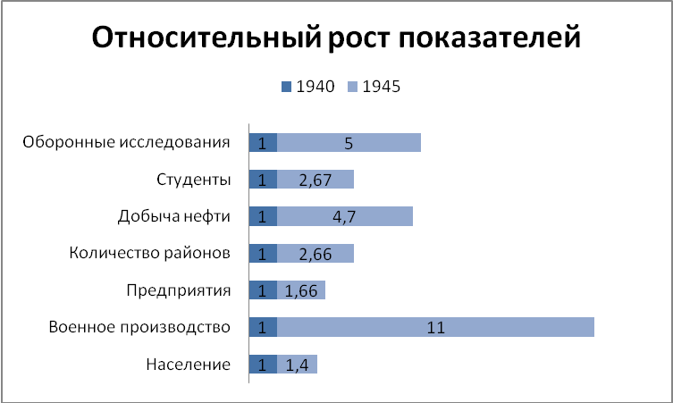

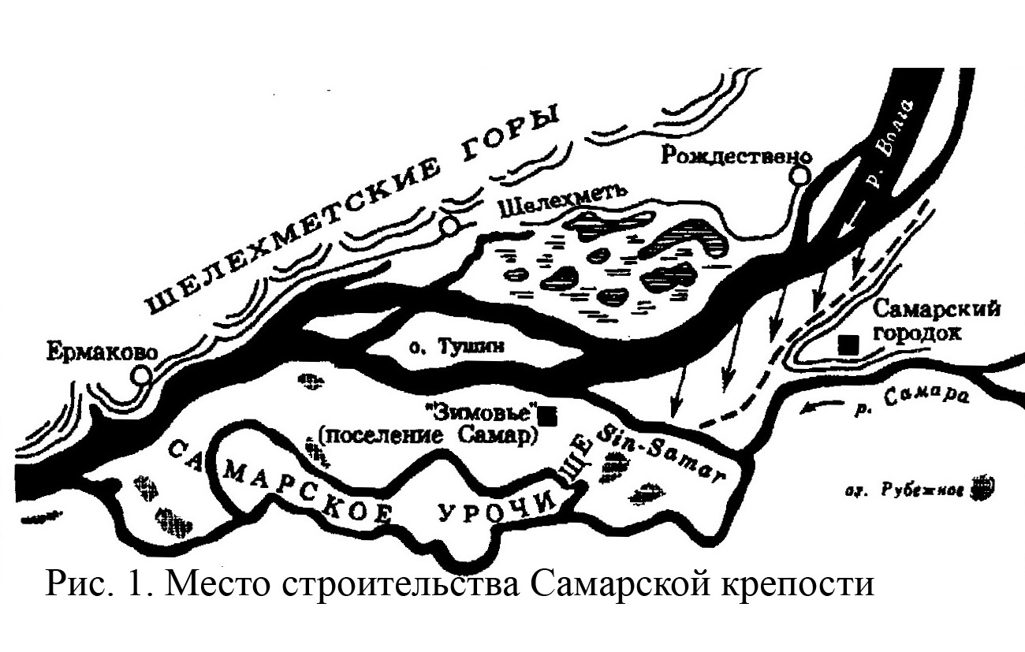

Приложение № 4
Карты

Самарская область
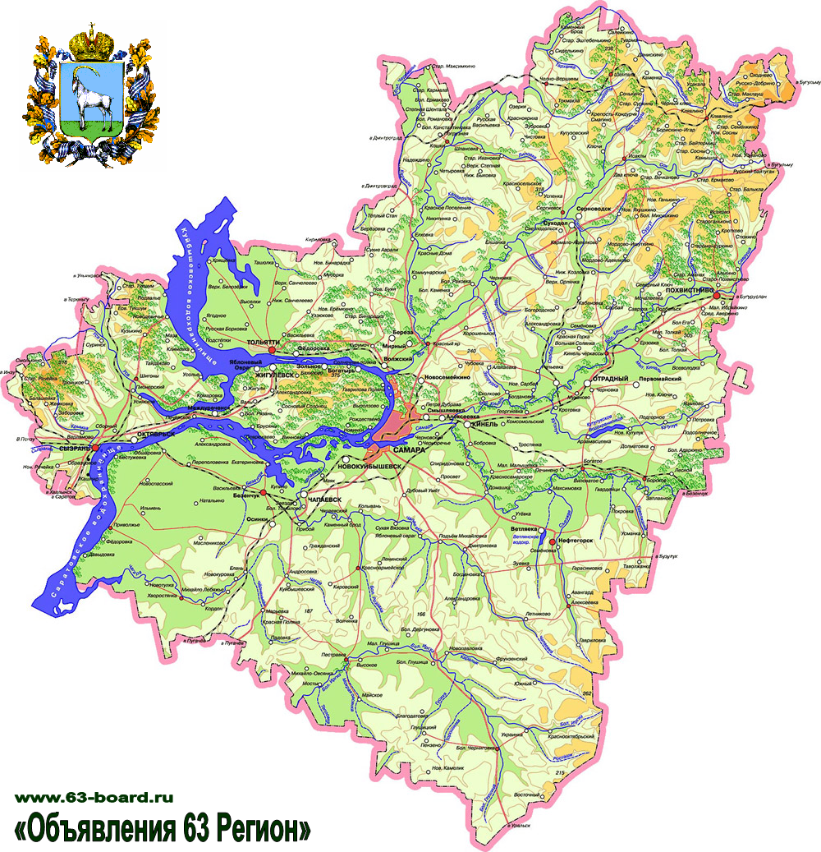

Самара на карте европейской части России

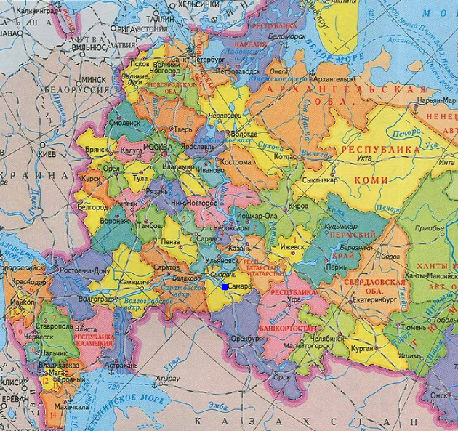

Самарская губерния

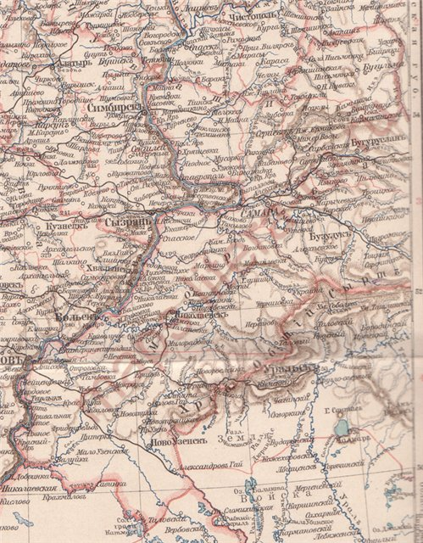

Город Самара в прошлом
ХVIII век

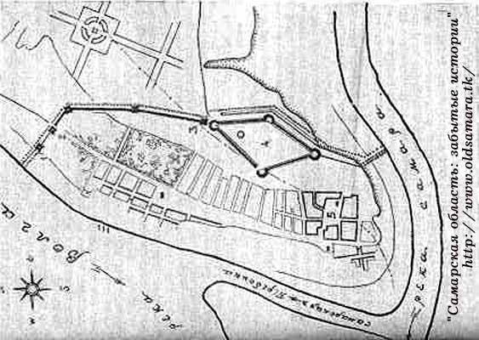

1915 год
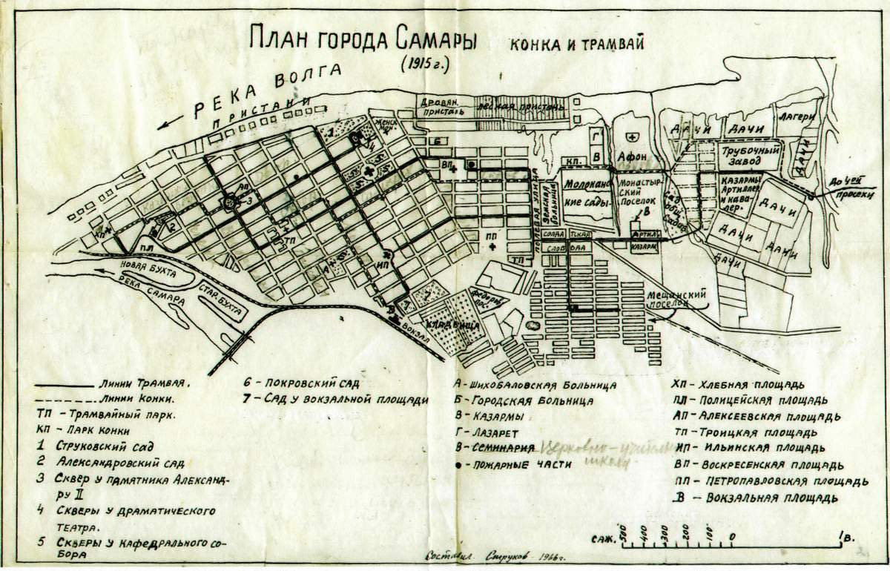
Город Самара в настоящем

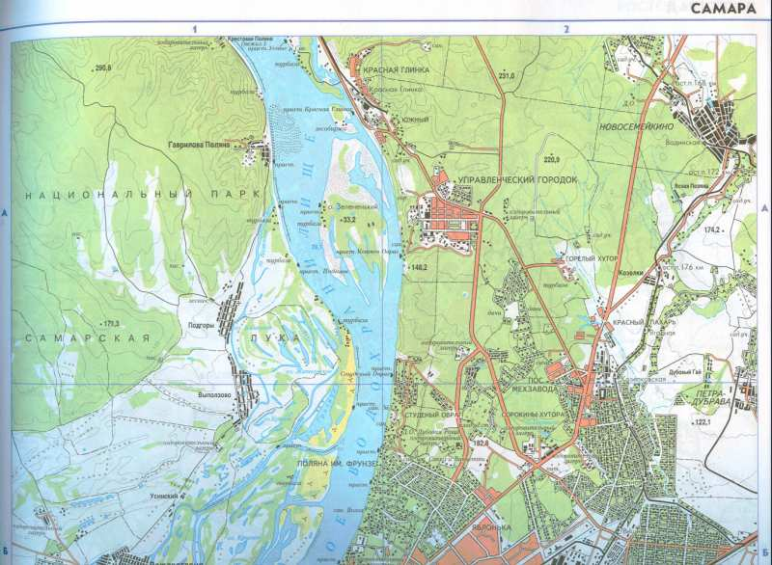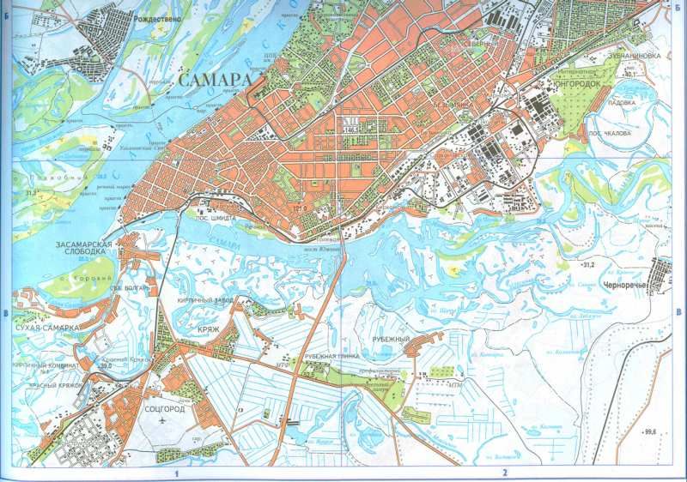

Волжская Булгария

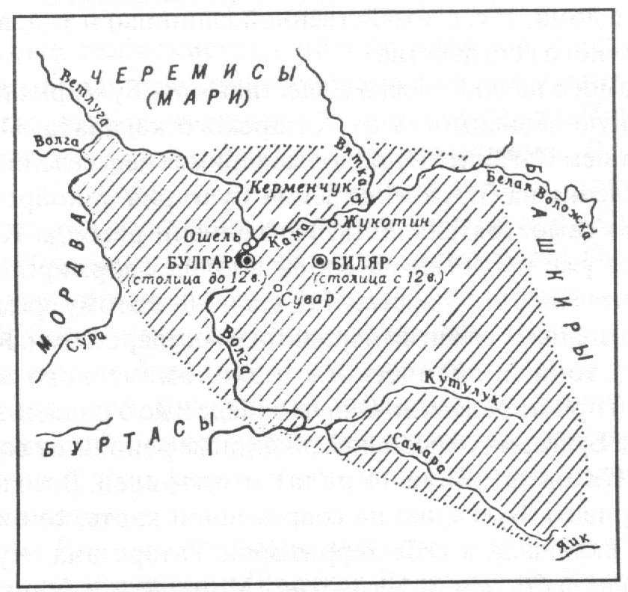
Золотая Орда и её распад

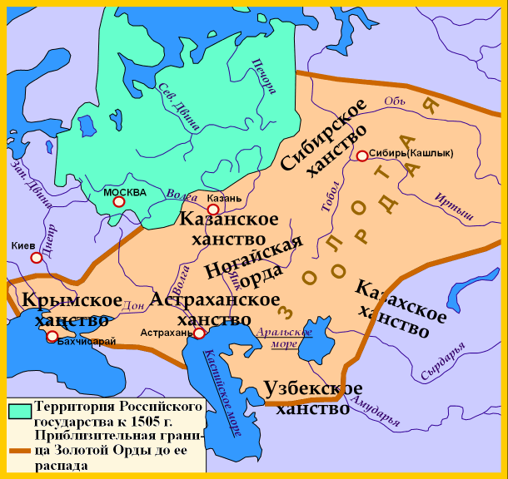

Первое изображение Самары

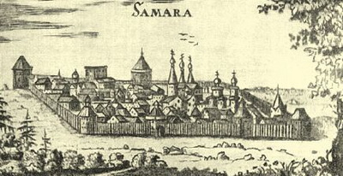

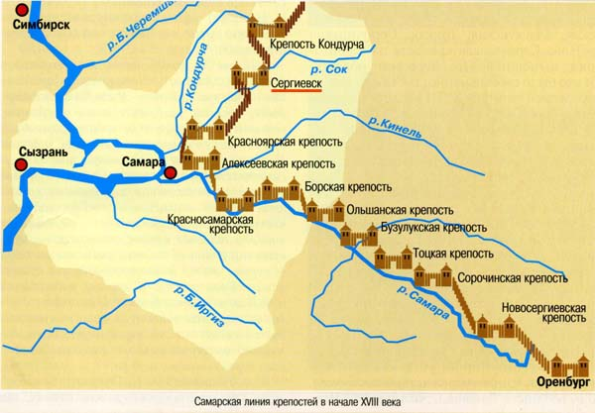

Приложение № 5

Викторина «География Самарской области»

- Известны ли Вам размеры Самарской области? Они составляют:
- 34 тыс. км
- 54 тыс. км +
- 74 тыс. км
- 94 тыс. км
- Какое время года у нас самое длинное?
- зима +
- весна
- осень
- лето
- Какая самая высокая точка нашего края?
- Гора Верблюд в Жигулях
- Молодецкий курган
- Гора Стрельная +
- Царев курган
- Какие почвы более всего распространены в нашей области?
- подзолистые
- песчаные
- серые лесные
- черноземы +
- Какую часть территории области занимают леса?
- 3-4 %
- 5-10 %
- 10-15% +
- 15-20%
- Какая река полностью начинается и кончается в пределах области?
- Уса +
- Черемшан
- Кинель
- Чапаевка
- Какое водное животное является индикатором чистоты воды в нашем крае?
- рак речной +
- рыба плотва
- водяной уж
- Какой самый многоводный приток Волги в нашем крае?
- Б. Иргиз
- Сызранка
- Сок
- Самара +

